Доклад преподавателя флейты
МАУ ДО ДШИ №15 «Артика»
Казанцевой Е.В.

«Флейта. История создания инструмента»
Древнейшей формой флейты является свисток. Постепенно в свистковых трубочках стали прорезать пальцевые отверстия, превращая простой свисток в свистковую флейту, на которой уже можно было исполнять музыкальные произведения. Первые археологические находки флейты датируются 35 – 40 тысяч лет до нашей эры, таким образом, флейта является одним из древнейших музыкальных инструментов.
Продольная флейта была известна в Египте ещё пять тысяч лет тому назад, и она остаётся основным духовым инструментом на всём Ближнем Востоке. В Европе была широко распространена в XV–XVII вв. Продольная флейта, имеющая 5-6 пальцевых отверстий и способная к октавному передуванию обеспечивает полный музыкальный звукоряд, отдельные интервалы внутри которого могут меняться, образуя различные лады посредством перекрещивания пальцев, закрытия отверстий наполовину, а также изменения направления и силы дыхания. Ныне изредка применяется при исполнении старинной музыки.
Поперечная флейта с 5-6 пальцевыми отверстиями была известна в Китае по меньшей мере 3 тысячи лет назад, а в Индии и Японии – более двух тысяч лет назад. В Европе в период Средневековья были распространены, в основном, простые инструменты свисткового типа (предшественницы блок-флейты и флажолета), а также поперечная флейта, которая проникла в Центральную Европу с Востока через Балканы, где до сих пор остается самым распространённым народным инструментом.
Флейта – один из самых древнейших инструментов. В древности термин «флейта» означал большинство духовых инструментов, но почти все эти инструменты не имели отношения к флейте, которую мы видим сегодня. Менее отдаленным предшественником «флейты с наконечником» (продольной флейты), был флажолет – простенькая дудочка с небольшим количеством клапанов.
Существует предположение, что родиной поперечной флейты является Азия. В Середине Века флейта проникла на запад, где распространилась повсеместно. Изначально она была в виде отрезка тростника, снабженного шестью звуковыми отверстиями и одним для вдувания.
В таком виде она имеет большую популярность в Германии, где постепенно преобразовывается и на всех европейских языках получает название «немецкой флейты». Славу концертирующего самостоятельного инструмента флейта приобретает во Франции, где местные музыканты превращают ее в подлинно оркестровый инструмент наряду с прямой флейтой.
Старонемецкая флейта располагала довольно внушительным объемом, охватывавшим со всеми хроматическими промежутками две с половиной октавы – от ре первой до ля третьей.
Новую основу устройства флейты разработал Уильям Гордон (1791 – 1839) шотландец, офицер швейцарской гвардии французского короля Карла 10. После свержения короля и роспуска гвардии, Гордон полностью посвятил себя работе над совершенствованием флейты, но не успел довести свою мысль до завершения.
Его наработками воспользовался Теобальд Бем 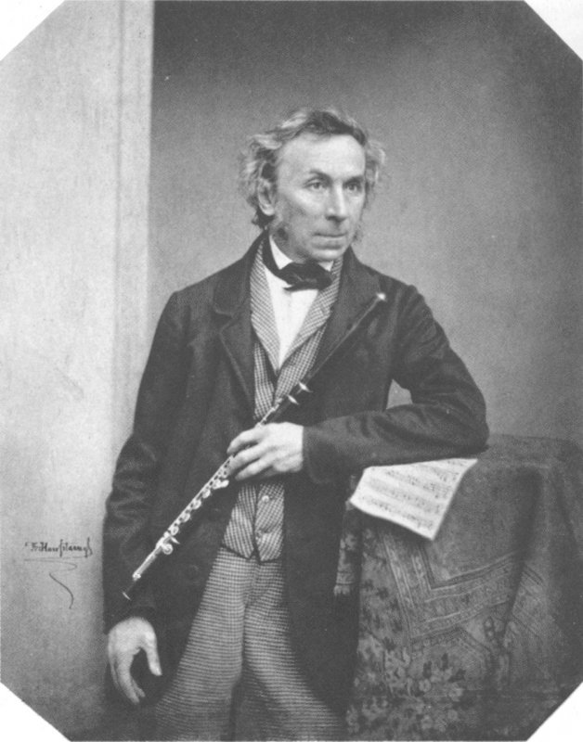
(1794 – 1881). В 1832 году он сконструировал коническую флейту с открытыми клапанами. Эта модель инструмента добилась успеха во Франции и Англии, но все еще не была завершена. Постоянные эксперименты привели к созданию в 1847 году цилиндрического строения флейты, которое используется до сих пор. Также Бем разработал систему клапанов, добился улучшения качества звучания инструмента, расширил диапазон. Теперь флейта стала звучать в пределах трех октав. Примерно в таком же виде флейта существует и по сей день.
Разновидности флейт.
Флейта-пикколо
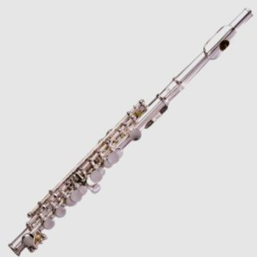

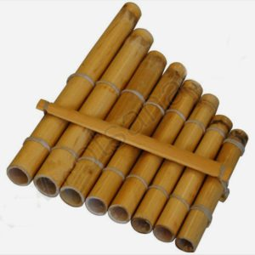
Сиринга

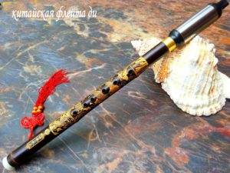
Ди

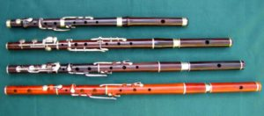
Ирландская флейта

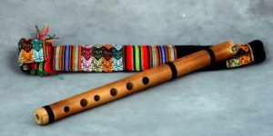
Кена

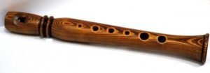
Свирель
Пыжатка
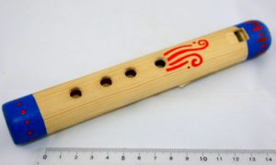
Сопель
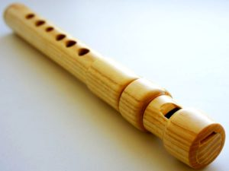
Вистл
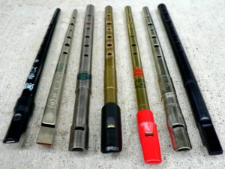

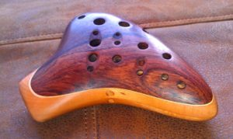
Окарина
Дудук армянский
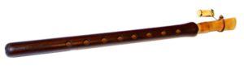
Зурна
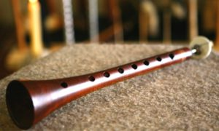
Интересные факты
- Образцом самой большой поперечной флейты является инструмент, созданный индийским мастером Бхаратом Сином в Джамнагаре в 2014 году. Длина этой флейты составила 3,62 метра. С ее участием исполняли государственный гимн.
- Флейты изготавливают более, чем из сотни разнообразных материалов, включая кость, древесину, металл, стекло, есть флейты из хрусталя, пластика, и другие. Даже есть флейта из шоколада, на которой можно исполнять музыку.
- Титул самой дорогой флейты согласно рейтингу «Форбса» принадлежит инструменту, созданному компанией Powell в 1939 году. Эту платиновую флейту оценивают сейчас в 600 тыс долларов.
- Самое большое количество флейтистов в ансамбле из 3742 участников собралось в Японии 31 июля 2011 года на торжественном праздновании 400 лет замку Хиросаки.
- Самое длинное беспрерывное выступление флейтиста продолжалось 25 часов 48 минут и было достигнуто Кэтрин Брукес в Бедворте, Великобритания, 17-18 февраля 2012. Кэтрин несколько раз повторила 6-часовую программу, содержащую 92 различных произведения, от классики до современных направлений в музыке.
- Флейта - единственный оркестровый инструмент, на котором воздух вдувают поперек отверстий. И следует знать, что затрата воздуха у флейтиста гораздо больше, чем на любых других духовых, в том числе таком крупногабаритном, как туба.
- Древнейшую флейту обнаружили в Любляне, Словения, в 1998 году. Музыкальный инструмент, изготовленный из костей пещерного медведя, содержит четыре отверстия. Палеонтологи полагают, что этой флейте 43,000 — 82,000 лет.
- Главное божество индуизма Кришна изображается с флейтой из бамбука. Было сказано, что Кришна создал мир через красивое звучание флейты, которая также проповедует любовь и свободу.
- Существует 30 разновидностей флейты, которые выпускают почти в полусотне стран мира.
- На флейте играли выдающиеся личности. Леонардо Да Винчи, Иоанн II, Мартин Лютер, император Николай I, Энрико Карузо, Вуди Ален, М. Глинка, и многие другие.
- Известно, что при дворе английского короля Генриха Восьмого V была собрана целая коллекция флейт - 72 шт.
- Президент США Г. Кливленд очень ценил свою хрустальную флейту с золотыми элементами.
- Во Вьетнаме, в горном уезде Иентхе, во время повстанческого крестьянского движения флейта использовалась не только как музыкальный инструмент, но и холодное оружие. Им подавали сигналы тревоги и одновременно убивали врагов.
- По утверждению исследователей занятия флейтой позитивно воздействуют на интеллектуальное развитие детей, иммунитет, оказывает профилактический эффект к респираторным заболеваниям.
- На флейте играли выдающиеся личности. Леонардо Да Винчи, Иоанн II, Мартин Лютер, император Николай I, Энрико Карузо, Вуди Ален, М. Глинка, и многие другие.
- Известно, что при дворе английского короля Генриха Восьмого V была собрана целая коллекция флейт - 72 шт.
- Президент США Г. Кливленд очень ценил свою хрустальную флейту с золотыми элементами.
- Во Вьетнаме, в горном уезде Иентхе, во время повстанческого крестьянского движения флейта использовалась не только как музыкальный инструмент, но и холодное оружие. Им подавали сигналы тревоги и одновременно убивали врагов.
- По утверждению исследователей занятия флейтой позитивно воздействуют на интеллектуальное развитие детей, иммунитет, оказывает профилактический эффект к респираторным заболеваниям.
СПИСОК ИСПОЛЬЗОВАННОЙ ЛИТЕРАТУРЫ
- Рогаль-Левицкий «Современный оркестр»
- Википедия. Флейта.
- Сайт soundtimes.ru

